Včelí jed dokáže zabít virus HIV

Studie vědců z Washingtonovy univerzity v americkém St. Louis přichází s převratným objevem v boji proti viru HIV. Vědci zjistili, že proti viru lze účinně bojovat toxinem jménem melitin, který tvoří polovinu obsahu včelího žihadla. Napadá ochrannou membránu kolem viru a vytváří v ní otvory.

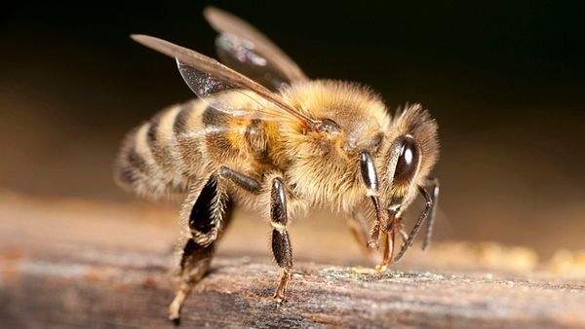

[Zvětšit obrázek](http://www.novinky.cz/veda-skoly/295660-vceli-jed-dokaze-zabit-virus-hiv.html)

FOTO: [Profimedia.cz](http://www.profimedia.cz)

**Dnes 19:29**

Vědci vyvinuli nanočástice menší, než je samotný virus HIV, a naplnili je melitinem, což je peptid složený z 26 aminokyselin, jehož působením vznikají záněty. Na povrchu nanočástic vytvořili ochranné nárazníky, které zajišťují, že se odrazí od zdravých buněk a nenapadnou je. Virus HIV je ale menší než normální buňky, takže se mezi nárazníky zachytí.

"Melitin v nanočásticích se spojí s obálkou viru, vytváří pórovité útočné útvary, které v obálce dělají trhliny a nakonec ji z viru strhnou," sdělil vedoucí výzkumu Joshua L. Hood. "Útočíme na základní fyzickou součást viru. Ten pak teoreticky nemá žádnou možnost, jak se adaptovat. Potřebuje svůj ochranný plášť tvořený dvouvrstvou membránou," řekl Hood.

**Vaginální gel má zabránit šíření viru**

Na základě tohoto objevu publikovaného na stránkách univerzity chtějí vědci vyvinout vaginální gel, který by zabránil šíření HIV. Ve hře je také vývoj nitrožilně podávaného přípravku pro ty, kteří již byli infikováni.

"Doufáme, že v regionech, kde se HIV nezadržitelně šíří, budou lidé používat tento gel jako preventivní opatření," řekl Hood.

Studie přichází několik dní poté, co se objevila zpráva, že v americkém státě Mississippi se podařilo vyléčit z nákazy HIV dvouleté děvče, které se nakazilo od matky. Od narození jí byla podávána kombinace tří léků na zmírnění následků nemoci a nyní, rok po ukončení léčby, nevykazuje žádné známky nákazy. [[celá zpráva](http://www.novinky.cz/zahranicni/amerika/294930-lekari-vylecili-holcicku-z-nakazy-hiv.html)]

Na světě je v současnosti zhruba 40 miliónů lidí nakažených virem HIV, z toho přes tři milióny jsou mladší 15 let. Většina postižených žije v subsaharské Africe. Po celé zeměkouli se nakazí téměř sedm tisíc lidí denně. Virus HIV způsobuje onemocnění [AIDS](http://tema.novinky.cz/aids) projevující se totálním selháním imunitního systému lidského organismu.

fia, [Novinky](http://www.novinky.cz)